**bel.ru**

# Белгородец насмерть сбил 65-летнего мужчину

1 апреля 2023, 22:02

Фото: Пресс-служба УМВД России по Белгородской области

**ДТП случилось 1 апреля в 04:40 возле «Ротонды», сообщили в региональном УМВД.**

Сюжет

[ДТП](https://bel.ru/tags/dtp)

В пресс-службе УМВД России по Белгородской области сообщили, что **32-летний** водитель «АФ 371900» двигался от «Ротонды» в сторону посёлка Новосадовый. Когда **65-летний** пешеход вёз рядом с собой велосипед и шёл вдоль проезжей части, водитель автомобиля наехал на мужчину.

От полученных травм белгородец скончался.

Белгородские автоинспекторы начали выяснять обстоятельства аварии. По их информации, пешеход двигался по проезжей части в условиях ограниченной видимости. Также он был одет в тёмную одежду без светоотражающих элементов.

[**https://bel.ru/news/2023-04-01/belgorodets-nasmert-sbil-65-letnego-muzhchinu-2892047**](https://bel.ru/news/2023-04-01/belgorodets-nasmert-sbil-65-letnego-muzhchinu-2892047)

**ВСУ сбросили с дрона гранату на частный сектор под Белгородом**

1 апреля 2023, 14:06

Фото: 1MI

с дрона на частный сектор сбросили гранату

**Днём 1 апреля гранатой подорвали грузовик в Новой Таволжанке в Шебекинском горокруге. Пострадавших нет, сообщили в telegram-канале «Шо Шебекино».**

Сюжет

[СВО](https://bel.ru/tags/svo)

По данным источника, гранату сбросили на гражданский грузовик в частном секторе Новой Таволжанки. Транспорт получил повреждения, при этом среди людей пострадавших нет. Нет и разрушений в находящихся там зданиях.

На место оперативно прибыли экстренные службы. Официальных комментариев и других подробностей о происшествии пока не поступало.

<https://bel.ru/news/2023-04-01/vsu-sbrosili-s-drona-granatu-na-chastnyy-sektor-pod-belgorodom-2891921>

**go31.ru**

**За время СВО в Белгородской области из-за обстрела пострадало 16 школ**

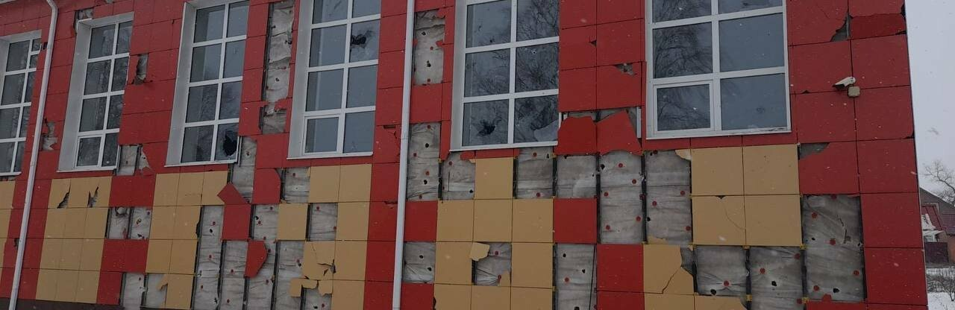

*Очередное обращение отменить дистанционное обучение в приграничных муниципалитетах поступило на прямую линию в соцсетях губернатора****Вячеслава Гладкова****.*

В ответ на обращение, глава региона предложил проехать вместе с ним по тем школам, которые попали под обстрел ВСУ.

*У нас подверглись обстрелу 50 учреждений, в том числе 16 школ. Если, не дай бог, там были бы дети, что бы произошло с этими детьми, и кто бы потом за это отвечал? И что бы вы мне сказали, если бы это произошло? Подвергать риску детей мы не будем,*

- отметил губернатор.

Только в марте месяце как минимум две школы попали под обстрел: в [селе Бутырки](https://www.go31.ru/news/index/3557930/v-belgorodskom-prigranicnom-sele-butyrki-pri-obstrele-snarady-popali-na-territoriu-skoly/) Валуйского горокруга и [посёлке Красное](https://www.go31.ru/news/index/3563958/vo-vrema-massovogo-obstrela-sebekinskogo-okruga-povrezdena-skola-molelnyj-dom-i-mkd-foto/) Шебекинского горокруга.

*Мне самому не нравится. Мой сын тоже учится в школе дистанционно. У меня такое отношение к этому, как у вас,*

- признался Вячеслав Гладков.

Напомним, 9 марта дистанционное обучение в школах Белгородской области [продлили](https://www.go31.ru/news/3560744/distant-v-belgorodskih-skolah-i-sadikah-prodlitsa-do-konca-ucebnogo-goda/) до конца учебного года. А с 13 марта к приграничным муниципалитетам, Белгороду и Яковлевскому горокругу присоединились Новооскольский горокруг и село Мелихово Корочанского района.

Также выпускники этих школ будут [сдавать выпускные экзамены](https://www.go31.ru/news/index/3567545/vypuskniki-belgorodskih-skol-budut-sdavat-uprosennye-ekzameny/) в упрощённом формате.

<https://www.go31.ru/news/za-vremya-svo-v-belgorodskoy-oblasti-iz-za-obstrela-postradalo-16-shkol/za-vremya-svo-v-belgorodskoy-oblasti-iz-za-obstrela-postradalo-16-shkol/>

**Под Белгородом грузовик сбил насмерть мужчину с велосипедом**

Фото: Антон Вергун

*Трагическое ДТП произошло сегодня****рано утром****на северо-восточной объездной города.*

По предварительным данным ГИБДД, сегодня около пяти утра 32-летний водитель на «Валдае», двигаясь со стороны Ротонды по направлению к посёлку Новосадовый, **сбил 65-летнего мужчину**, который шёл вдоль проезжей части дороги в попутном направлении, перевозя в руках велосипед

В результате ДТП пешеход от полученных травм **скончался**. Как отметили инспекторы, в условиях ограниченной видимости пешеход, двигаясь по проезжей части, был одет в тёмную одежду **без световозвращающих элементов**.

Сейчас устанавливаются все обстоятельства происшествия.

<https://www.go31.ru/news/u-vospitannikov-starooskolskogo-detskogo-sada-vozmut-analiz-na-gepatit-a/u-vospitannikov-starooskolskogo-detskogo-sada-vozmut-analiz-na-gepatit-a/>

**Шебекинцам лично разъяснят, что делать при тревожном сигнале**

30 марта в приграничном горокруге Белгородской области [прошли командно-штабные учения](https://www.go31.ru/news/index/v-shebekine-provedut-planovye-ucheniya-po-proverke-transporta-v-sluchae-rezhima-chs-/v-shebekine-provedut-planovye-ucheniya-po-proverke-transporta-v-sluchae-rezhima-chs-/) по отработке действий на случай чрезвычайной ситуации. Если оперативные службы определились с порядком действий, то простые граждане ещё не совсем понимают, что делать в определённой ситуации и как об этом узнать.

Своей обеспокоенностью поделился житель Шебекина с губернатором **Вячеславом Гладковым** на прямой линии в соцсетях.

*Что делать шебекинцам, если они услышат не учебную сирену? Где разъяснения, как поступать жителям при таком звуке – прятаться в подвал или уезжать куда-то подальше от границы? В каких случаях будет включаться сирена – при обстрелах или при возможном наступлении ВСУ?*

- обратился с вопросами местный житель.

По словам главы региона, прошедшие **учения** не охватывали всего спектра вопросов. Эта работа будет продолжена и мероприятия, так очередные мероприятия в горокруге пройдут уже на следующей неделе.

*Знаю, что планируют поквартирные и подомовые обходы для разъяснения ситуации. Хочу напомнить, что сирена – это не единственный сигнал об объявлении ухудшения ситуации. Есть телевидение, радио, СМС-сообщения, оповещение через громкоговорители,*

- разъяснил губернатор.

<https://www.go31.ru/news/shebekintsam-lichno-razyasnyat-chto-delat-pri-trevozhnom-signale/shebekintsam-lichno-razyasnyat-chto-delat-pri-trevozhnom-signale/>

**belpressa.ru**

**В Белгороде в районе ротонды насмерть сбили мужчину**

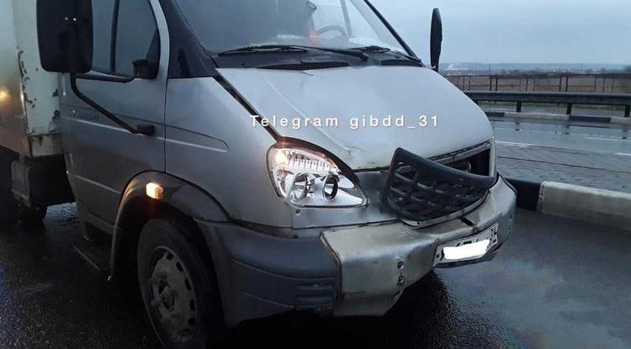Фото: t.me/gibdd_31

**ДТП произошло сегодня, 1 апреля, в 4:40.**

32-летний водитель «АФ-371900» ехал в направлении Новосадового по северо-восточному обходу Белгорода и на 1-м км наехал на 65-летнего мужчину. Тот шёл вдоль проезжей части и нёс велосипед.

Пешеход от полученных травм погиб, сообщили в пресс-службе УГИБДД по Белгородской области.

Как рассказали правоохранители, мужчина шёл в тёмной одежде без светоотражающих элементов.

[https://www.belpressa.ru/50398.html#](https://www.belpressa.ru/50398.html)

**znamya31.ru**

# Синоптики спрогнозировали облачную с прояснениями погоду в Белгородской области 2 апреля

Сегодня, 14:03Общество

Фото: ru.freepik.com

## Ветер достигнет 7-14 м/с.

Белгородские синоптики прогнозируют завтра, **2 апреля**, на территории Белгородской области облачную с прояснениями погоду. Без существенных осадков.

**«Температура воздуха ночью 3-8 градусов тепла, днём 9-14 градусов тепла», - сообщили в ГУ МЧС России по Белгородской области.**

В Белгороде ночью **5-7 градусов** тепла, днём **9-11 градусов** тепла. Ветер южной четверти **7-14 м/с.**

<https://znamya31.ru/news/obshestvo/2023-04-01/sinoptiki-sprognozirovali-oblachnuyu-s-proyasneniyami-pogodu-v-belgorodskoy-oblasti-2-aprelya-322827>

**moe-belgorod.ru**

# Под Белгородом грузовик задавил мужчину

Трагедия случилась сегодня ночью

[[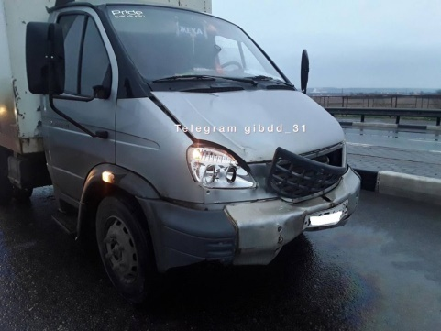](https://moe-belgorod.ru/media_new/1/8/8/0/2/7/7/material_1152603/original_photo-thumb_1920.jpg)](https://moe-belgorod.ru/media_new/1/8/8/0/2/7/7/material_1152603/original_photo-thumb_1920.jpg" \o ")

Под Белгородом грузовик насмерть сбил мужчину

Ночью под Белгородом случилось жуткое ДТП. Грузовик задавил мужчину.

Местом трагедии стала объездная дорога между Ротондой и Новосадовым. В 4:40 32-летний водитель грузовика не заметил 65-летнего пенсионера, который шел вдоль проезжей части и катил велосипед.

Пешеход погиб на месте. В полиции отмечают, что мужчина шел по проезжей части в темной одежде. К сожалению, он не обозначил себя световозвращателями.  
Подробнее: <https://moe-belgorod.ru/news/incidents/1152603>

**В Старом Осколе в торговом павильоне нашли обгоревший труп**

Теперь следователи выясняют обстоятельства гибели человека

[[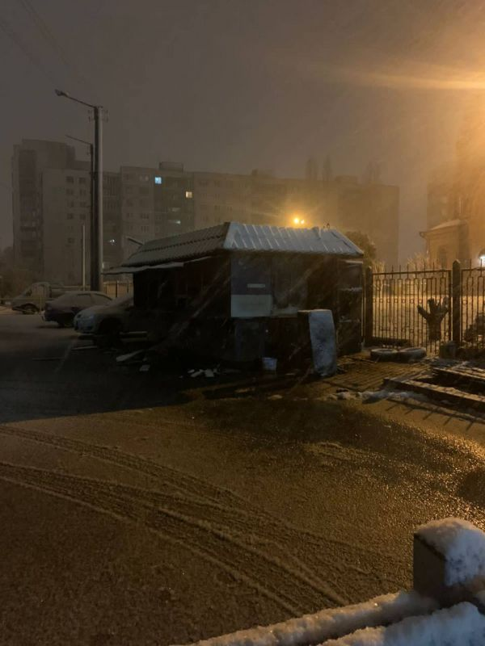](https://moe-belgorod.ru/media_new/1/8/8/0/2/7/4/material_1152601/original_photo-thumb_1920.jpg)](https://moe-belgorod.ru/media_new/1/8/8/0/2/7/4/material_1152601/original_photo-thumb_1920.jpg" \o ")

В Старом Осколе нашли труп мужчины

В Белгородской области обнаружили труп мужчины. Об этом рассказали в региональном СК.

Инцидент произошел в Старом Осколе 31 марта. Тело обнаружили пожарные, которых вызвали на возгорание торгового павильона.

Сейчас в СК ведут проверку по факту смерти этого человека. Устанавливаются его личность и обстоятельства гибели.  
Подробнее: <https://moe-belgorod.ru/news/incidents/1152601>

**гибдд.рф**

## Информация о ДТП на дорогах Белгородской области

Апрель, 01  10:37

Основными причинами ДТП стали несоответствие скорости конкретным дорожным условиям и нарушение правил обгона.

**Волоконовский район:**

По предварительным данным, 31 марта в 07 часов 10 минут на 97 км автодороги «Белгород-Шебекино-Волоконовка» 51-летняя женщина, управляя автомобилем «Рено Логан», не выбрала безопасную скорость движения в неблагоприятных погодных условиях, не справилась с управлением и выехала на встречную полосу, где совершила столкновение с автомобилем «Ауди 100» под управлением 70-летнего водителя. В результате ДТП водитель автомобиля «Рено» пострадала, а ее 71-летняя пассажирка от полученных травм скончалась.

**Валуйский городской округ:**

По предварительным данным, 31 марта около 08 часов 45 минут на 2 км автодороги «Н.Оскол – Валуйки – Ровеньки – Хмелевец - Фощеватово» 33-летняя женщина, управляя автомобилем «Киа Пиканто», при совершении обгона не убедилась в безопасности своего маневра, в результате чего допустила столкновение с движущимся во встречном направлении автомобилем «Хонда Цивик» под управлением 37-летнего водителя. В результате ДТП оба водителя пострадали.

[**https://гибдд.рф/r/31/news/item/37036463**](https://гибдд.рф/r/31/news/item/37036463)